**書面報告資料**

**系別：資管系**

**課程名稱：系統分析與設計**

**授課教師：吳英隆**

**個案名稱：圖書管理資訊系統**

**參與同學**

**學號 姓名**

**403530001 陳子洛**

**403530027 王致淵**

**403530035 張楷睿**

**403530045 林瑋鴻**

**403530056 陳永瀚**

**中華民國 106 年 1 月 19 日**

報告大綱

頁次

壹、 個案說明**--------------------------------------------------------------- 3**

貳、 個案系統需求**--------------------------------------------------------- 4**

一、 系統功能需求**-------------------------------------------------- 4**

二、 收集需求之方法**----------------------------------------------- 4**

參、 個案系統簡介**--------------------------------------------------------- 5**

一、 系統特色**-------------------------------------------------------- 5**

二、 系統架構與功能**----------------------------------------------- 5**

肆、 傳統分析與設計模型**------------------------------------------------ 6**

一、 結構圖**----------------------------------------------------------- 6**

二、 資料流程圖**----------------------------------------------------- 7**

伍、 資料庫設計**------------------------------------------------------------ 8**

一、 ERD 模型**------------------------------------------------------- 8**

二、 正規化**------------------------------------------------------------ 9**

陸、 介面互動流程------------------------------------- **11**

柒、 分工表------------------------------------------- **12**

捌、 參考資料----------------------------------------- **13**

**個案說明**

鄉立圖書館希望發展一套資訊系統，來取代目前的圖書管理作業。目前的圖書管理作業，書籍資料皆由人工登記，當資料龐大時，文件與圖書的管理相當困難，耗費時間冗長。除書籍逾期未還也須人工比對後再另行通知借書人，這個作業過程非常枯燥繁瑣。為了解決上述問題，圖書館希望讓圖書管理作業數位化、自動化，除此之外，圖書館另外要求，系統能定期分析圖書資料的異動情形，這有助於管理層人員制定採購計畫和審核作業的進行。

**個案系統需求**

1. 圖書管理資訊系統須包括：
2. **建檔系統**：新進圖書的建檔、圖書借出與歸還的紀錄、圖書異動的作業
3. **查詢系統**：圖書明細資料查詢、圖書大類資料查詢、借閱人資料查詢、圖書借閱資料查詢
4. **印表系統**：將各式統計資料列印
5. **輔助系統**：資料的備份、資料的重建等功能
6. 需有登入註冊功能，以分辨此時哪一位管理者登入系統
7. 介面希望採用「菜單驅動(Menu-driven)」

**決定需求的方法：**

1. 與圖書館管理階層開團體會議
2. 擔任為期一周的圖書館管理員，親身接觸管理作業流程
3. 觀察圖書館藏紀錄、借閱紀錄等紀錄資料，將其簡略地轉化成資料庫儲存格式後，與管理階層的人討論，決定之後的資料格式

**個案系統簡介**

* 1. 系統特色
     1. 「菜單驅動」的作業方式操作起來相當容易。
     2. 擁有「密碼管制」功能，保存使用者的進出時間，可做為追蹤與管制的依據。
     3. 採用「結構化系統分析」的方法，系統設計力求「模組化」，因此系統的修改、擴充及維護均相當容易。
     4. 線上作業程式中均提供查詢的功能，可以輔助操作人員使用系統。
     5. 為了節省操作的時間，本系統提供拷貝上次輸入資料的功能。
     6. 完整的系統架構，而且提供多種輔助性功能，例如:資料拷貝、索引重建、檢查記憶體或文書處理等。
  2. 系統架構與功能



5

結構圖

購入新書作業 借書作業 還書作業 異動作業 催繳及盤點作業

查詢畫面

新書

新書

催繳及 盤點作業

異動作業

還書作業

圖書資料檔

建檔作業

圖書基本資料檔

申請 申請

借書作業

報廢

借出

圖書異動檔

圖書借出與歸還檔

圖書借出與歸還檔

報表

存館

歸還

資料流程圖

紀錄檔

密碼檔

重建

拷貝

回到DOS

執行PELL

整理INDEX

選擇輔助作業

學生代號檔

圖書借閱

查詢

圖書借還記錄檔

圖書異動檔

異動

借閱人查詢

大類查詢

明細查詢

選擇作業功能

圖書基本資料檔

借出與歸還

建檔

密碼檢查處理

選擇建檔作業

管理員

建檔

圖書基本資料檔

報表

現有圖書清冊

資料庫

圖書基本資料檔

圖書基本資料檔

圖書借閱紀錄檔

新書一覽表

借閱清單列印

逾期未還印表

文件檔

圖書分類中文檔

查詢

選擇查詢作業

輔助

印表

圖書借紀錄檔

選擇印表作業

報表

報表

報表

資料庫設計

ERD 模型

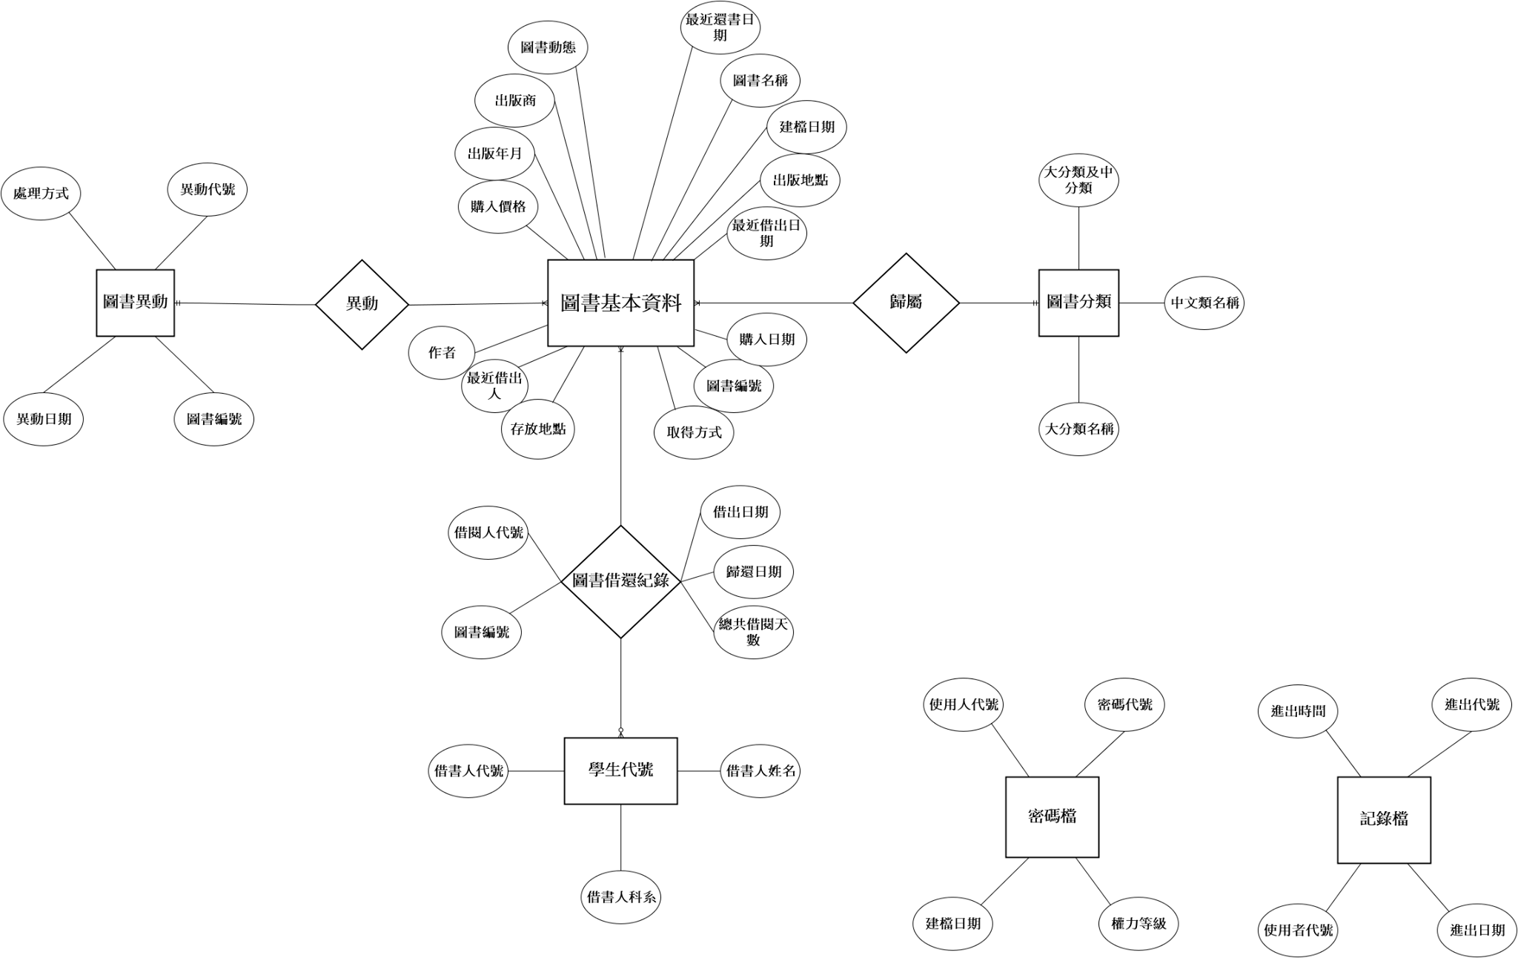

正規化

1.

|  |
| --- |
| 圖書基本資料檔 |
| 圖書編號(P.K.)  圖書名稱  作者  購入價格  出版商  出版年月  出版地點  存放地點  取得方式  圖書動態  最近借出日期  最近借出人  最近還書日期  建檔日期  購入日期 |

第一正規化： 任一欄位不能有複數值。

第二正規化： 所有非主鍵欄位皆依賴主鍵。

第三正規化： 非主鍵欄位不能依賴另一非主鍵欄

位。

組成:@ 圖書編號+圖書名稱+作者+購入價格+出版

商+出版年月+出版地點+存放地點+取得方式

+圖書動態+最近借出日期+最近借出人+最近

還書日期+建檔日期+購入日期

說明: 圖書編號為主鍵。 都符合三階正規化。

2.

|  |
| --- |
| 圖書借還紀錄 |
| 借閱人代號(F.K.)  圖書編號(F.K.)  借出日期  歸還日期  總共借閱天數 |

組成:@ 借閱人代號+圖書編號+借出日期+歸還日期

+總共借閱天數。

說明: 借閱人代號+圖書編號為複合主鍵，並且各別

的「借閱人代號」與「圖書編號」也是外鍵，

其中「借閱人代號」參考學生代號檔的主鍵，

而「圖書編號」參考圖書基本資料檔。

都符合三階正規化。

3.

|  |
| --- |
| 學生代號檔 |
| 借書人代號(P.K.)  借書人姓名  借書人科系 |

組成:@ 借書人代號+借書人姓名+借書人科系。

說明:借書人代號為主鍵。 都符合三階正規化。

4.

|  |
| --- |
| 圖書分類中文檔 |
| 大分類及中分類(P.K.)  大分類名稱  中文類名稱 |

組成:@大分類及中分類+大分類名稱+中文類名

稱。

說明:大分類及中分類為主鍵。都符合三階正規

化。

5.

|  |
| --- |
| 圖書異動檔 |
| 圖書編號(F.K.)(P.K.)  異動日期  異動代號  處理方式 |

組成:@圖書編號+異動日期+異動代號+處理方

式。

說明: 圖書編號為主鍵，也是外鍵。參考圖書基

本資料檔的主鍵。 符合三階正規化。

6.

|  |
| --- |
| 記錄檔 |
| 使用者代號(P.K.)  進出日期  進出時間  進出代號 |

組成:@使用者代號+進出日期+進出時間+進出代

號。

說明: 使用者代號為主鍵。符合三階正規化。

7.

|  |
| --- |
| 密碼檔 |
| 密碼代號(P.K.)  使用人代號  建檔日期  權力等級 |

組成:@密碼代號+使用人代號+建檔日期+權力等

級。

說明: 密碼代號為主鍵。都符合三階正規化。

介面互動流程



分工表

|  |  |
| --- | --- |
| **陳子洛** | ERD 模型 |
| **王致淵** | 個案說明、個案系統需求 |
| **張楷睿** | 傳統分析與設計模型 |
| **林瑋鴻** | 介面互動流程、個案系統簡介、整合 |
| **陳永瀚** | 正規化 |

參考資料

http://cslr.hfu.edu.tw/~STLS/files/archive/40_7fa10f67.pdf

系統分析與設計—黃明祥 編著